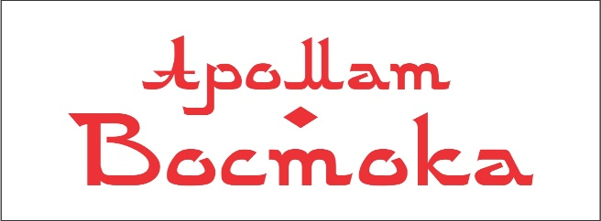
Меню на кофе брейк
Вариант № 1
Домашнее Печенье 3 вида на персону (60 гр.)
Рулет из блинов и лосося 1 шт. (40 гр.)
Брускетта с томатами и сыром (40гр.)
Мини Самса в ассортименте 1 шт. на персону (80 гр.)
Чак-чак 70 гр.
Мини сэндвич 1 шт. на персону (70 гр.)
Чай, кофе, вода в графине
1750 тенге на персону

Вариант № 2
Домашнее Печенье 3 вида на персону (60 гр.)
Творожные сочни 2 шт. на персону (80 гр.)
Мини Самса в ассортименте 1 шт. на персону (80 гр.)
Медовое пирожное 1 шт. на персону (70 гр.)
Мини сэндвич 1 шт. на персону (70 гр.)
Чай, кофе, вода в графине
1250 тенге на персону

Вариант № 3
Домашнее Печенье 3 вида на персону (60 гр.)
Творожные сочни 2 шт. на персону (80 гр.)
Мини Самса в ассортименте 1 шт. на персону (80 гр.)
Мини сэндвич 1 шт.(60гр)
Чай, кофе, вода в графине
920 тенге на персону

Вариант №4
Домашнее Печенье 3 вида на персону (60 гр.)
Творожные сочни 2 шт. на персону (80 гр.)
Канапе в ассортименте 2 шт. (40гр.)
Чай, кофе, вода в графине
710 тенге на персону

Вариант №5
Домашнее Печенье 3 вида на персону (60 гр.)
Мини самса 1 шт. (80гр.)
Чай, кофе, вода в графине
540 тенге на персону

В стоимость входит продукция и обслуживание.
Выше указанные цены включают обслуживание! Будем рады сотрудничеству!

